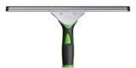
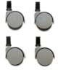
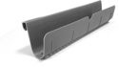Secchio 22 L e ganci
IPC PULEX KIT – KRYSTAL ULTRA CONTIENE:
Strizzino In plastica
Tergivetro 35 cm
Ruote Per secchio

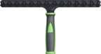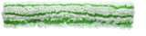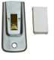

Supporto vello Vello Microtiger Panno Micro Plus Maxi
Raschietto con 5 lame

